BÀI TUYÊN TRUYỀN HƯỞNG ỨNG “ TẾT TRỒNG CÂY ĐỜI ĐỜI NHỚ ƠN BÁC HỒ” - TRƯỜNG MẦM NON MINH THUẬN
Hòa trong không khí vui tươi, phấn khởi của những ngày đầu xuân, tập thể giáo viên, nhân viên và đoàn viên thanh niên Trường Mầm non Minh Thuận đã tích cực hưởng ứng phong trào “Tết trồng cây đời đời nhớ ơn Bác Hồ” và cùng lan toả thông điệp “ Chung tay bảo vệ môi trường xanh- sạch- đẹp”.
Với tinh thần trách nhiệm, sự đoàn kết và lòng nhiệt huyết, tập thể cán bộ, giáo viên, nhân viên và đoàn viên thanh niên đã chủ động phối hợp, chuẩn bị chu đáo các điều kiện về đất đai, vị trí..., nhằm tạo môi trường thuận lợi nhất để từng cây xanh bén rễ, sinh trưởng và phát triển bền vững.
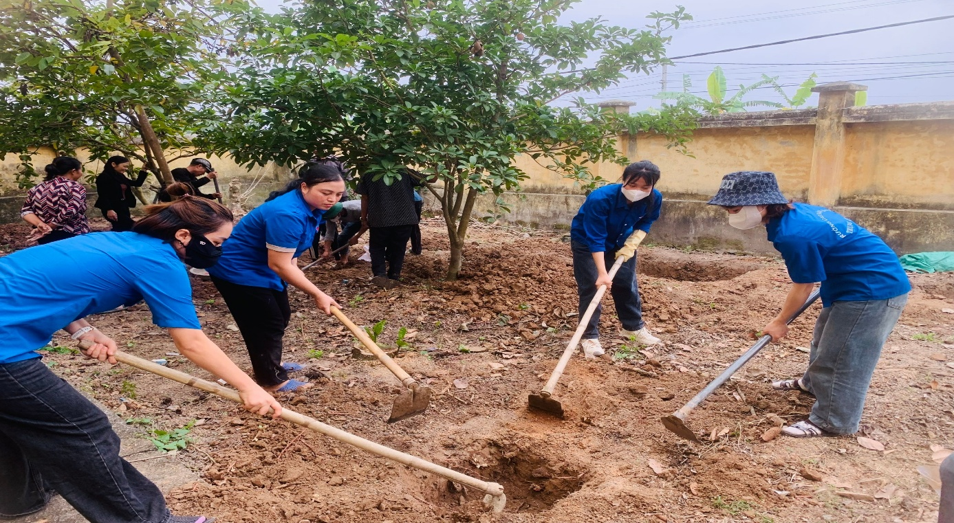
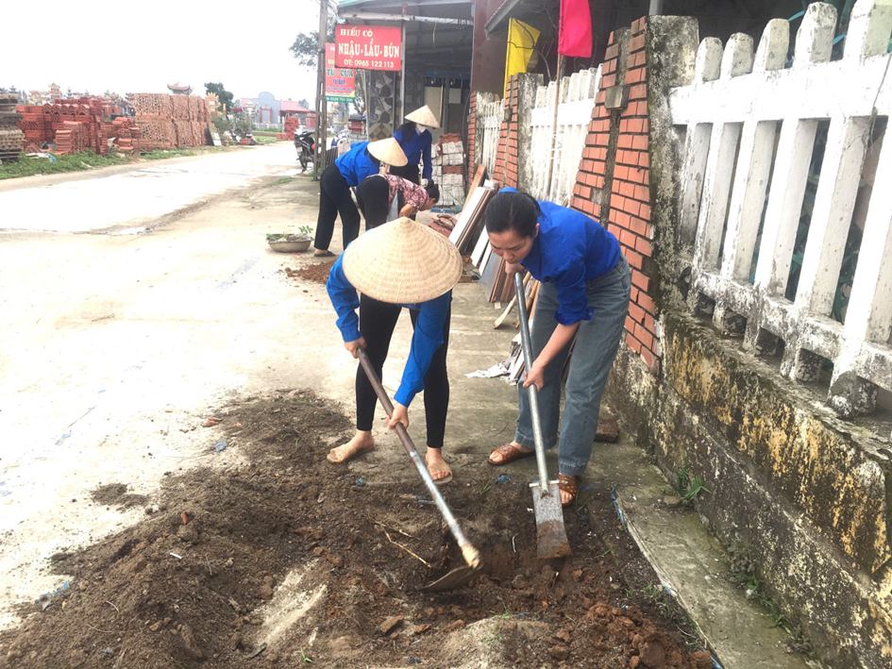
Nhà trường lựa chọn những giống cây khỏe mạnh, phù hợp với điều kiện thổ nhưỡng và khí hậu địa phương như cây bóng mát, cây hoa, cây ăn quả. Cây giống được kiểm tra kỹ lưỡng, đảm bảo không sâu bệnh, rễ chắc khỏe để tỷ lệ sống cao sau khi trồng. Đến ngày 10/03/2026 tổng số cây được trồng là 102 cây, trong đó có 5 cây bóng mát (bàng đài loan), 16 cây ăn quả và 81 chậu/cây hoa.
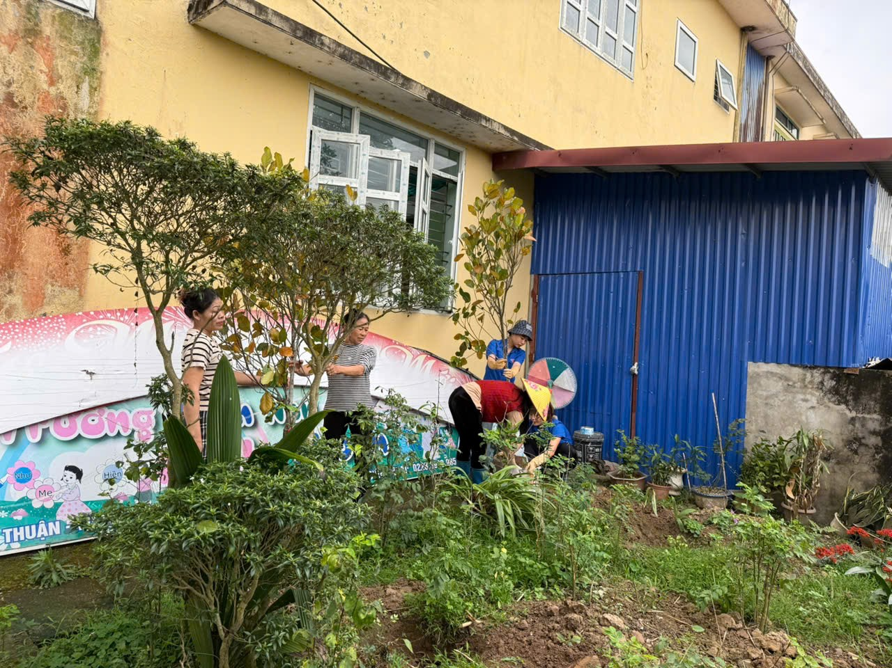

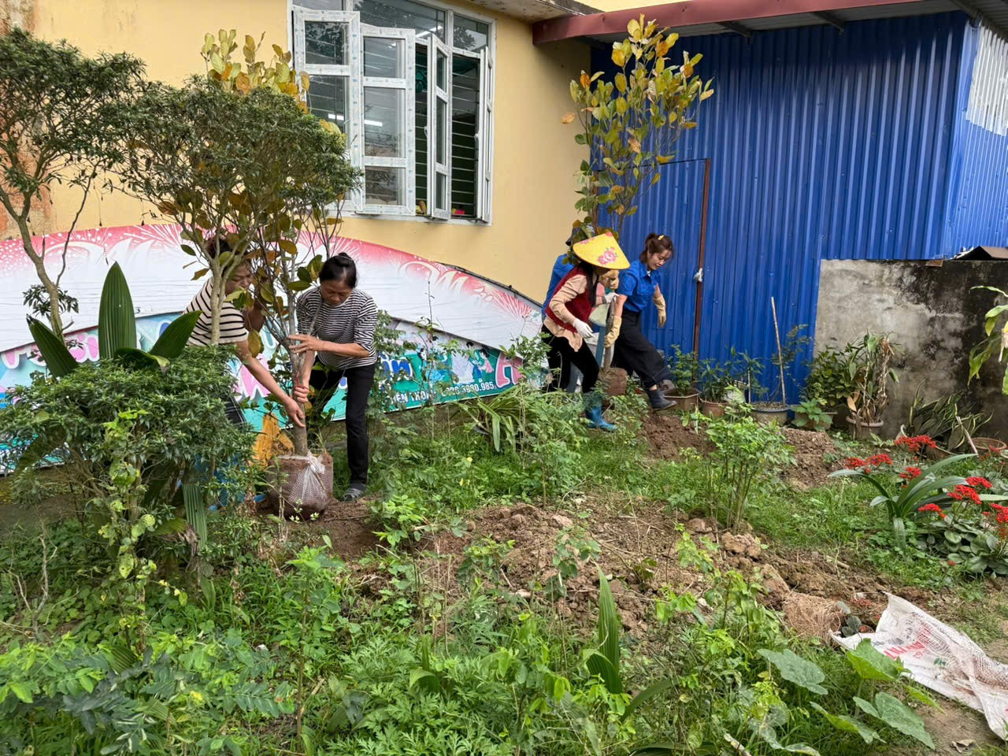
Mỗi cây được trồng không chỉ góp phần làm cho khuôn viên trường thêm xanh - sạch - đẹp mà còn mang theo niềm hy vọng về sự phát triển bền vững, về một môi trường học tập trong lành cho các con.
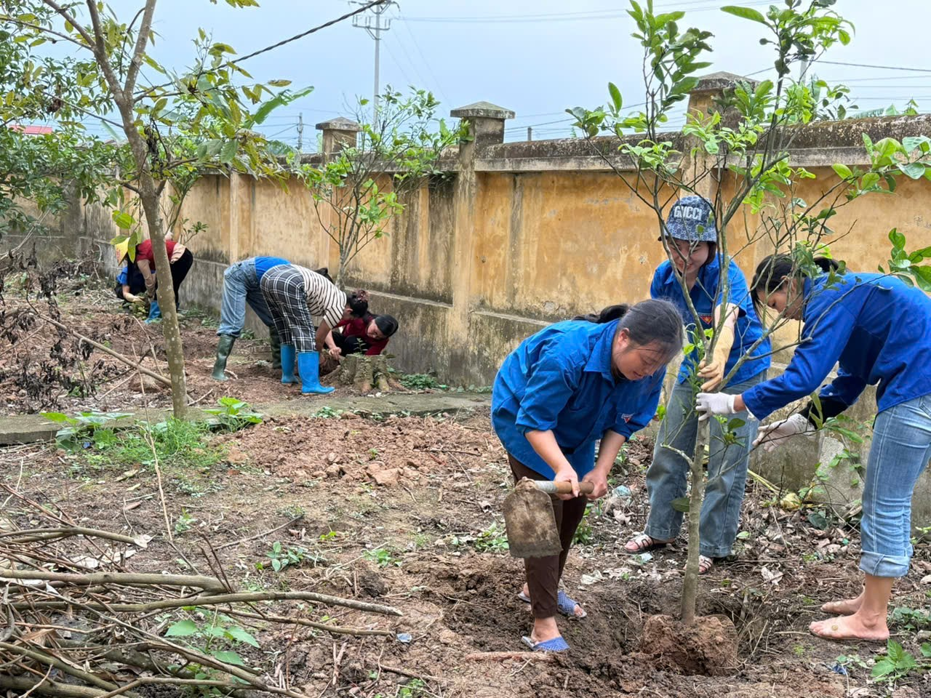
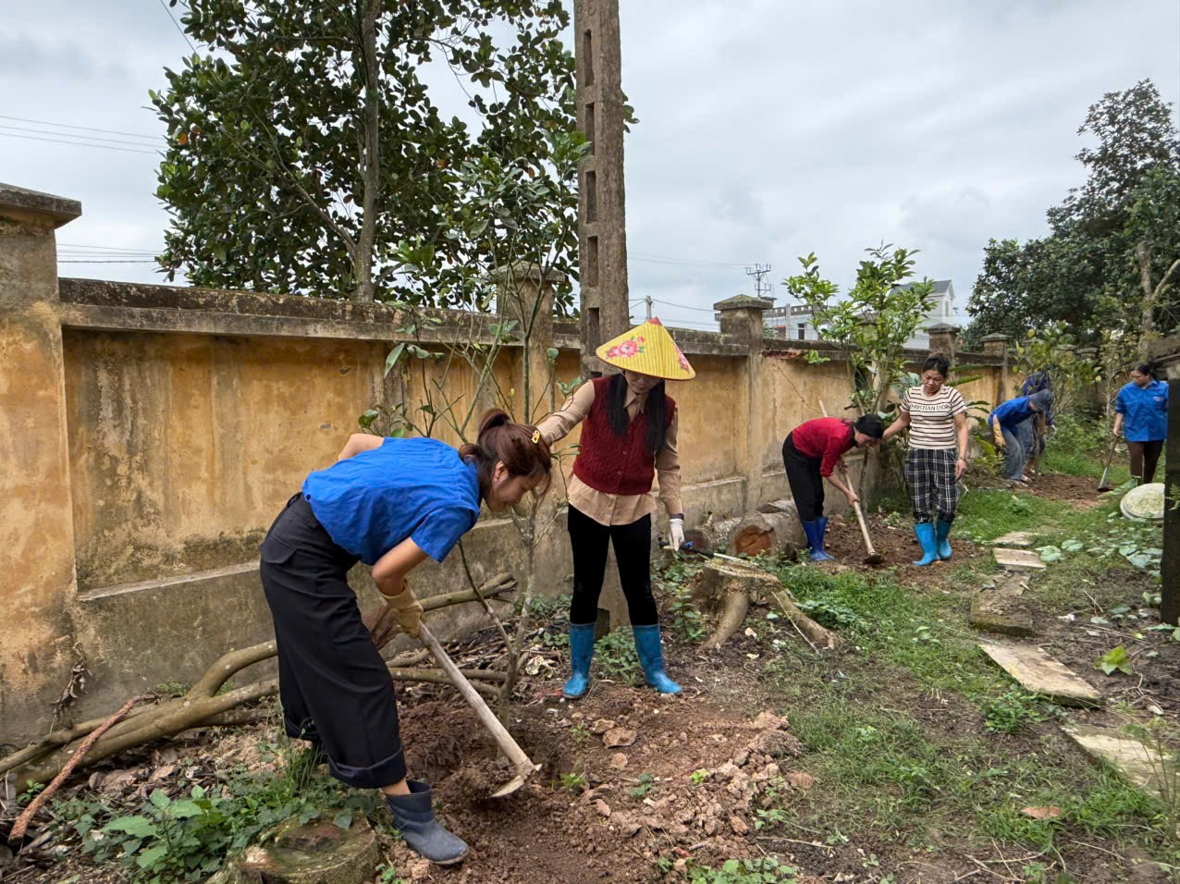
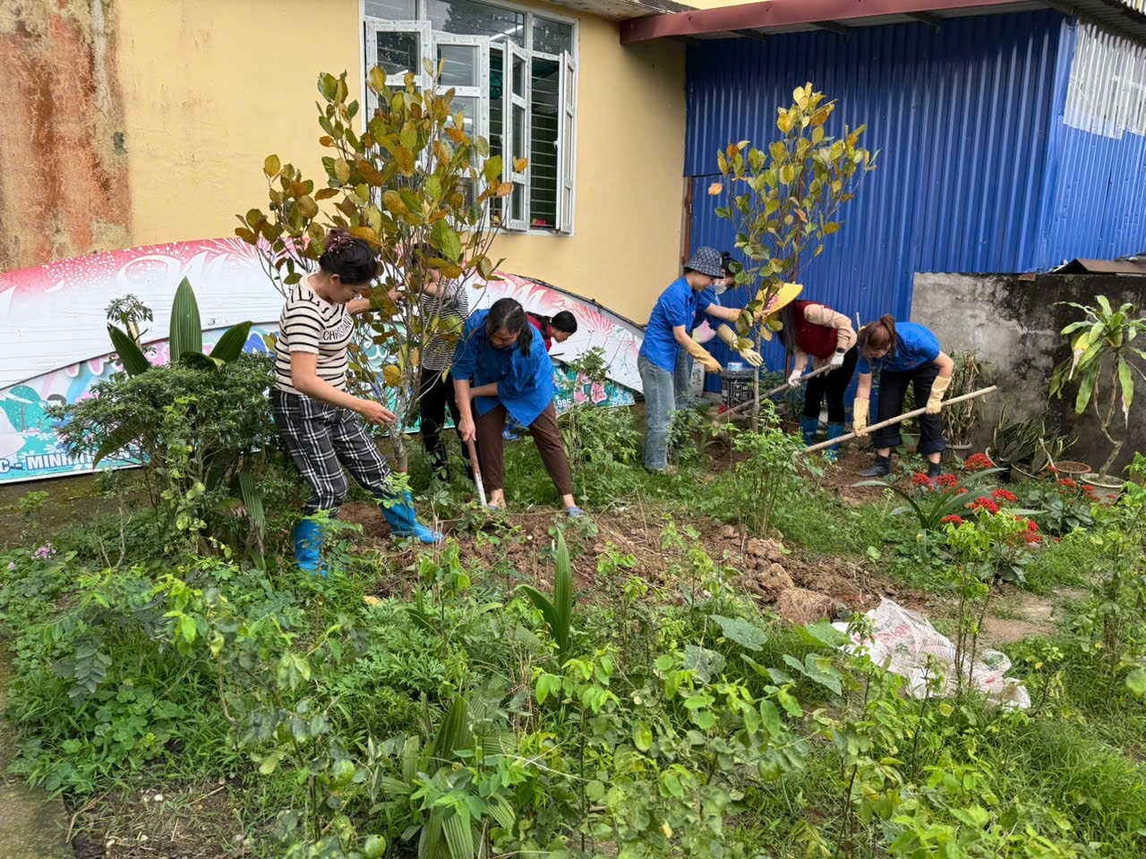
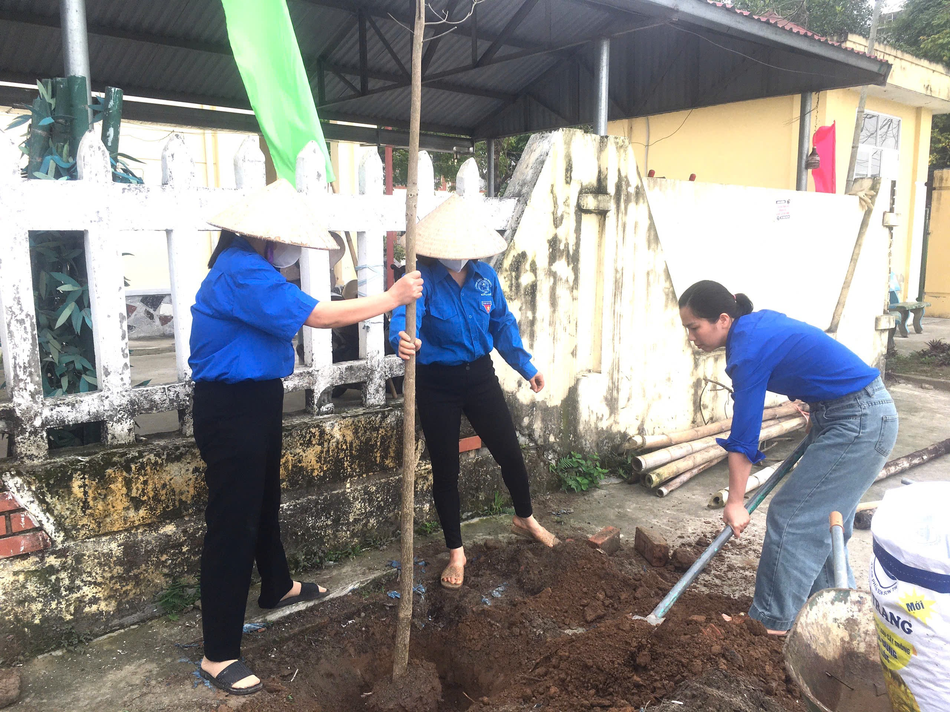
Mỗi cây xanh được trồng không chỉ góp phần làm đẹp cảnh quan sư phạm mà còn mang ý nghĩa giáo dục sâu sắc, gửi gắm niềm tin vào một tương lai xanh - nơi các con được học tập, vui chơi trong không gian trong lành, tràn đầy sức sống.
“Tết trồng cây” đã thực sự trở thành một hoạt động ý nghĩa, mở đầu năm mới bằng những việc làm thiết thực, góp phần xây dựng môi trường giáo dục thân thiện, bền vững và đầy yêu thương. Trường Mầm Non Minh Thuận quyết tâm và đặt niềm tin vào một năm mới gặt hái nhiều thắng lợi mới!
Minh Tân, ngày 10 tháng 03 năm 2026

